Universitatea Tehnica a Moldovei

Facultatea Calculatoare, Informatica si Microelectronica

**Raport**

despre lucrarea de laborator nr.1

la BD

A indeplinit st.gr : TI-194, Zavorot Daniel

A verificat : asistent universitar Octavian Raducanu

**Chisinau 2021**

**Sarcini practice:**

**1.Sa se inregistreze serverul pe calculatorul disponibil, alegand tipul de autentificare SQL.**

**3. Sa se creeze trei loginuri de utilizatori care sa posede SQL Autentificarea.**

**a) Sa se aloce primului utilizator acces la schema HumanResources din baza de date AdventureWorks2017. Utilizatorul dat trebuie sa aiba posibilitatea sa citeasca ~i sa editeze datele din tabelele schemei respective.**

**b) Utilizatorul #2 trebuie sa aiba acces numai la citirea datelor din schema Sales din baza de date AdventureWorks2017. in acelasi timp, el trebuie sa aiba posibilitatea sa gestioneze orice obiect ~i continutul acestui obiect din baza de date Adventure WorksD W2017.**

**c) Utilizatorul #3 trebuie sa aiba posibilitatea crearii bazelor de date noi si definirii accesului la ele**

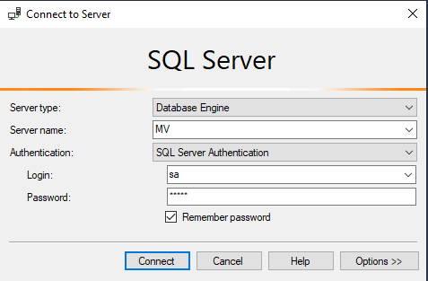

**Fig 1** Conectarea si inregistrarea serverului pe calculator cu tipul de autentificare SQL

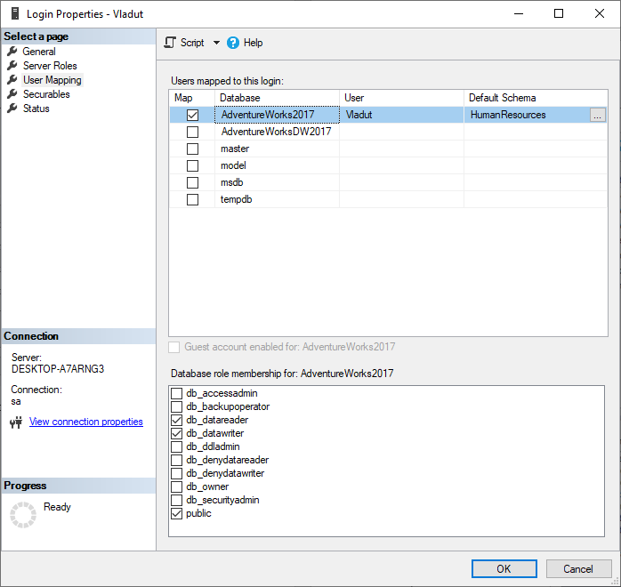

**Fig. 2** Utilizatorul „Vladut”

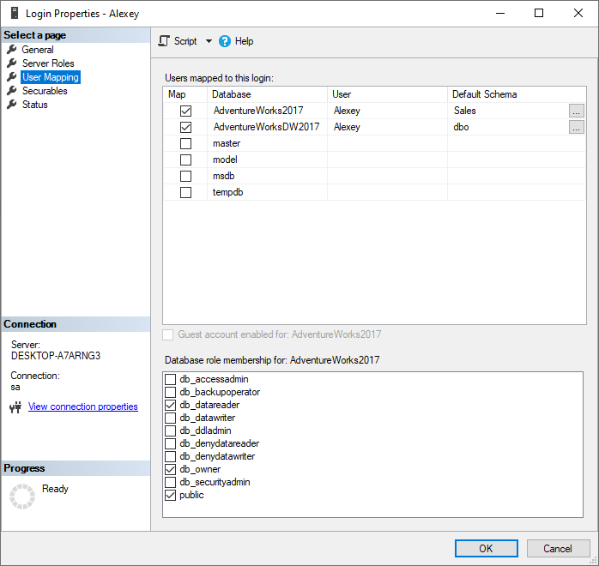

**Fig. 3** Utilizatorul „Alexey”

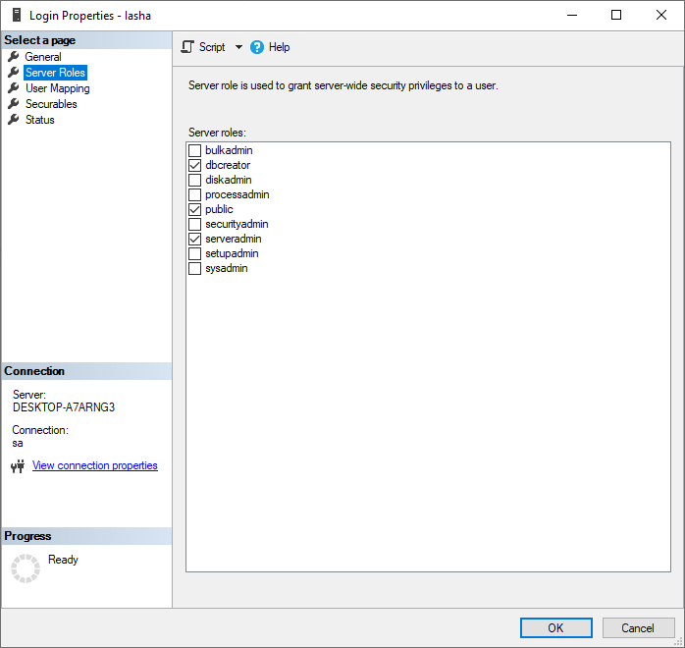

**Fig. 4** Utilizatorul „Iasha”